1. 首先是做了初始界面的图，然后玩家打开游戏首先进入这个界面

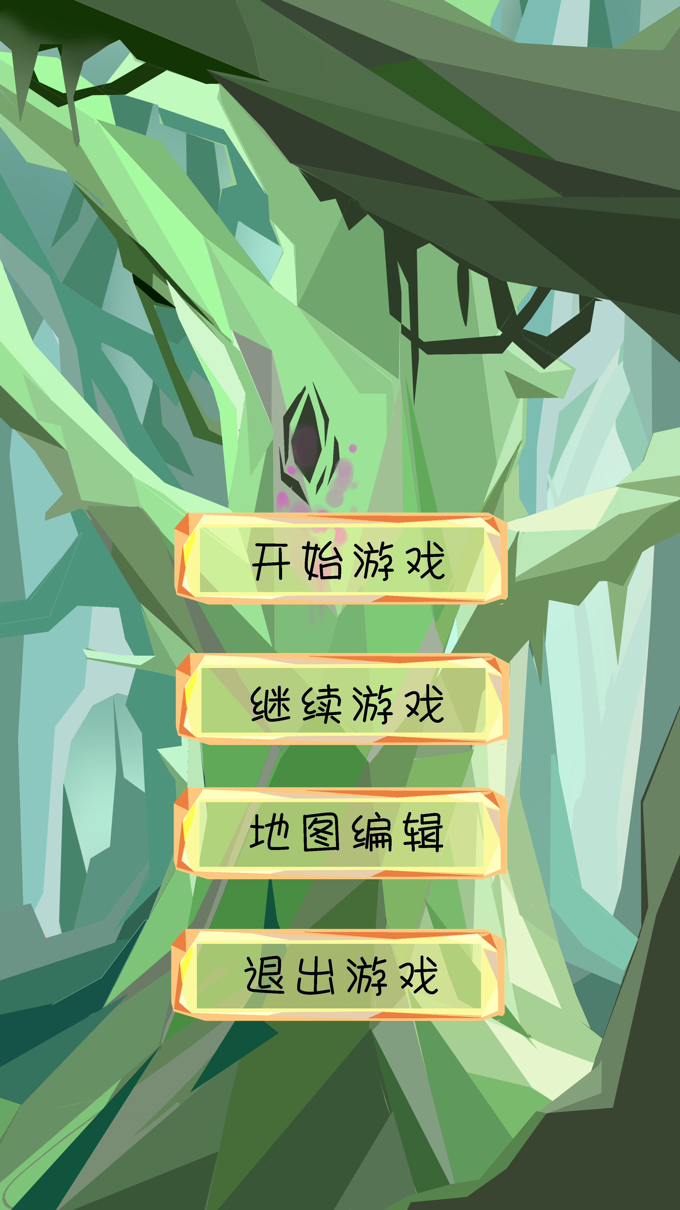

名字因为没有起好，所以就先不画了，后面等名字确定下来就画在开始游戏上面那块地方。然后初始界面的背景和四个按钮放在里面，文件名是chu shi bei jing系列

1. 当玩家点击地图编辑按钮之后，屏幕开始黑屏（就和别的黑屏一样，时间啥的都一样）
2. 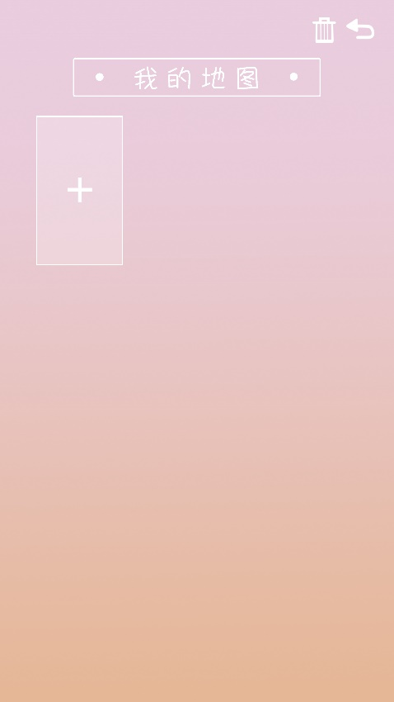

屏幕亮起之后进入我的地图的界面，对应的背景文件是map-1，新建的按钮对应文件是xinjian，然后右上角有两个按钮，是删除地图（对应文件lajitong），返回（文件return）返回是到刚才的初始界面。

1. 在我的地图界面，玩家建立地图之后，地图横向排列，然后每一行排3张。然后列的画就一直往下排，如果地图太多了，就往下滑动屏幕寻找之前建立的地图（这个因为懒得画了你懂的，然后就一直把地图排下去算了）
2. 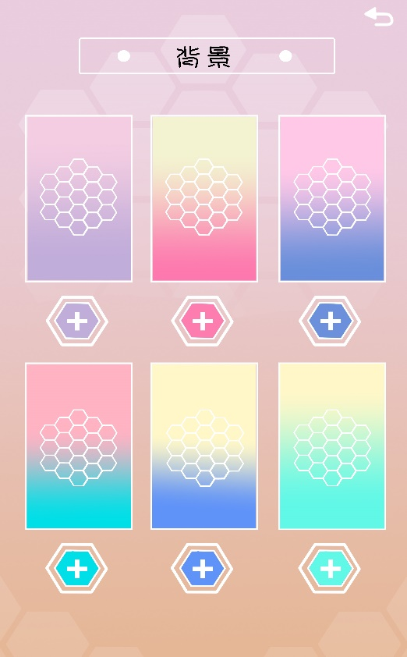玩家点击新建之后，进入背景选色的页面，文件对应beijing系列。从“我的地图”界面切换到“背景选色”界面，画面中“我的地图”向上滑动直到消失，然后同时“背景选色向上移动。就是kami2里面，点击”建造“之后出现的动画效果
3. 玩家点击画面中的“+“号之后，所选的背景颜色放大，然后放大到整个画面，（参考kami点击新建地图之后的效果。）完成之后画面出现ui，就是下面的那行”细胞 地图块 边界“（对应文件first），这行ui从画面下面的边缘逐渐升起，右上角的那个返回的图标一直不变，就不用动它就行啦。

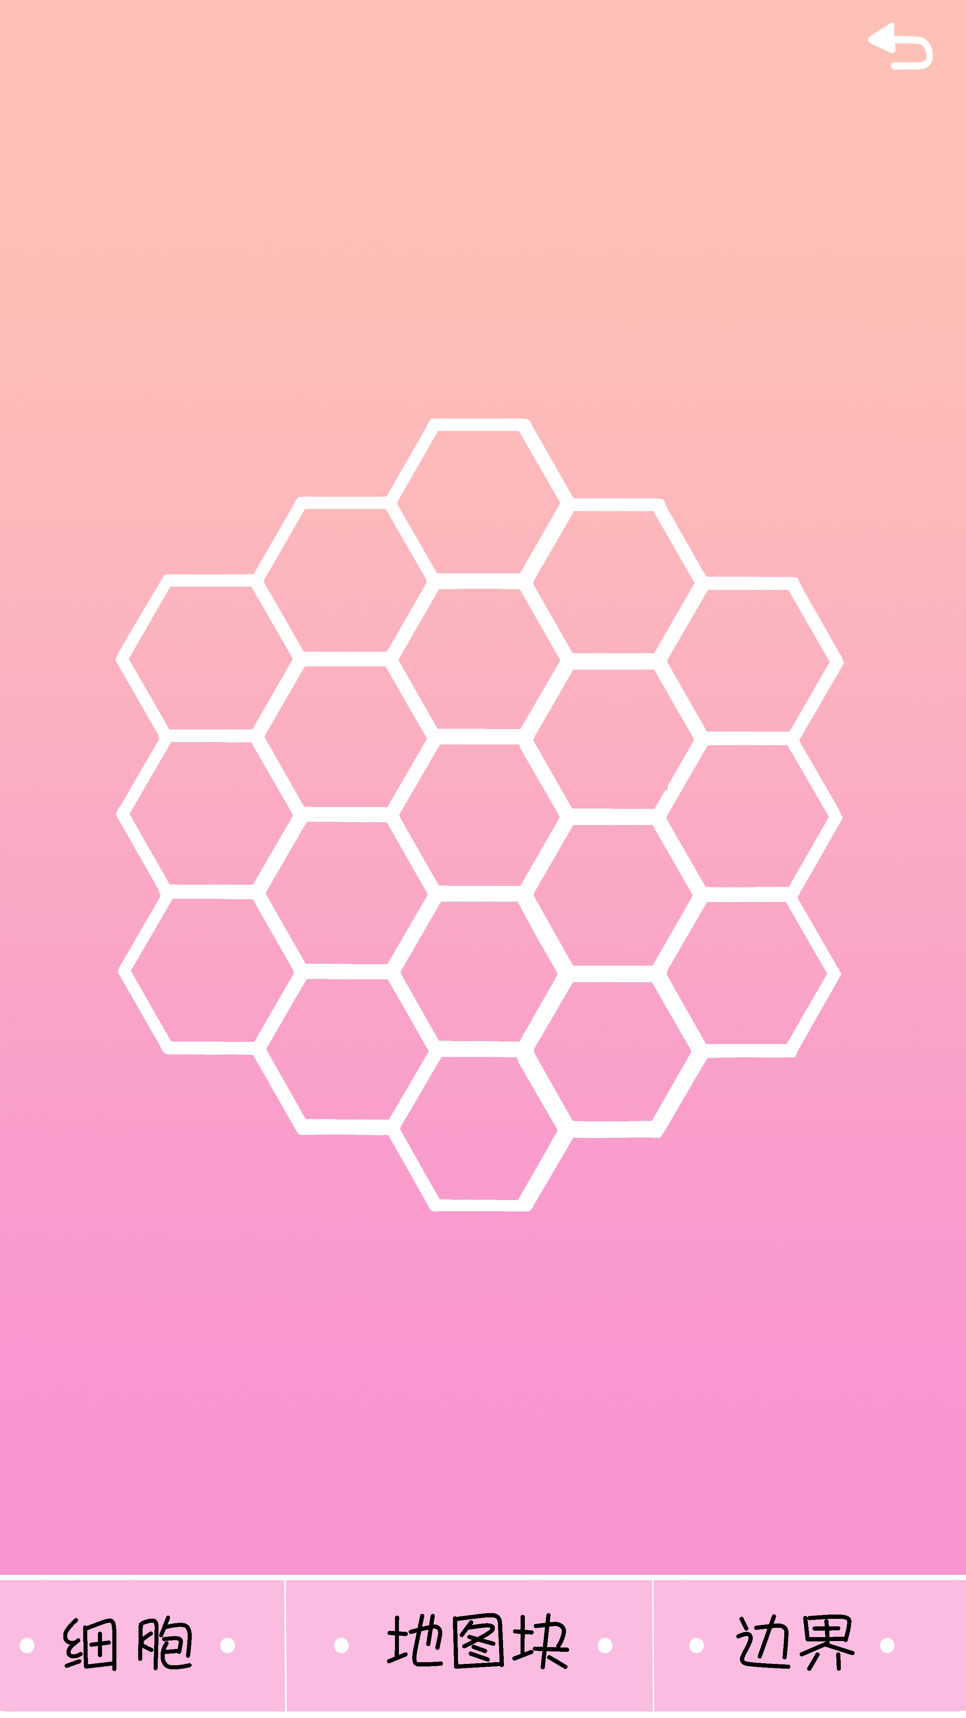

7.当玩家点击地图块的时候，”细胞 地图块 边界“向下移动消失，然后新的ui向上移动出现（对应文件second，文件中只有画板那个图标。剩下的那五个六边形摆放的位置如图所示，在玩家选择不同颜色的地图块之后，六边形们改变颜色）当玩家点击画板的图标之后，画面向右移动，出现地图块选色界面。地图块对应ditukuai系列文件

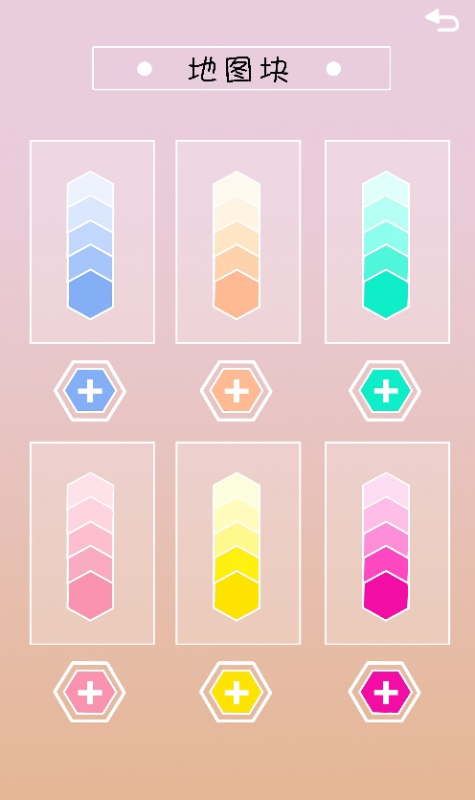

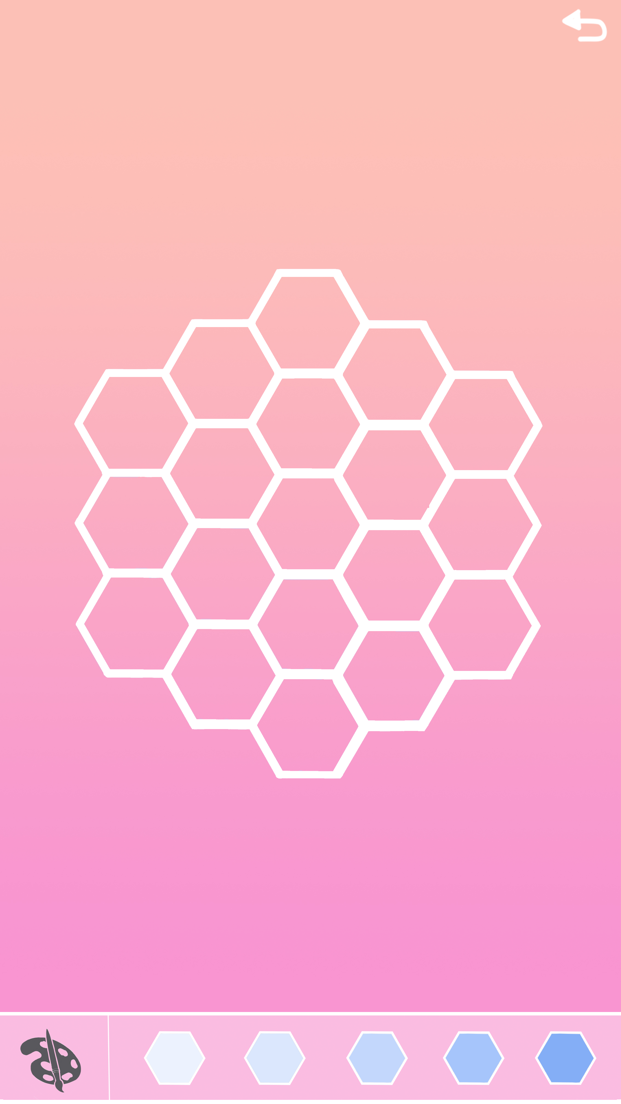

8．当玩家点击“+“选色之后，画面向右移动，出现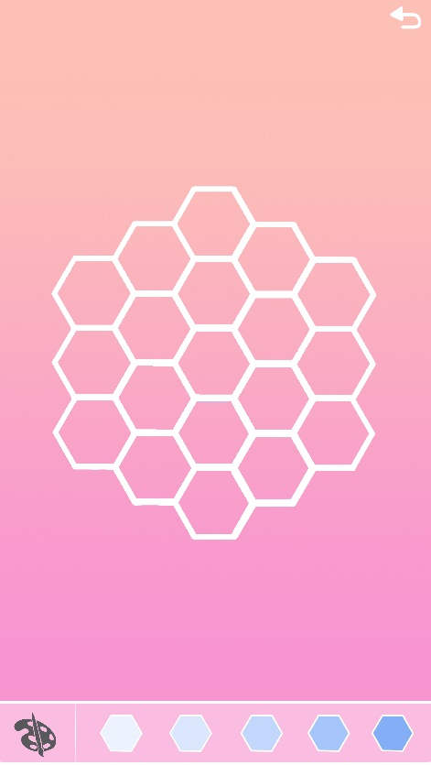界面，这时底下的那5个六边形已经换成了玩家刚刚所选择的颜色 ==

对了这个ui有一点改动，就是多了个橡皮擦的图标，总之那五个六边形是按照规律来排就行了，然后当玩家点击橡皮擦之后，再次点击之前布置的地图块，地图块就会消失啦。

9.地图块的选色界面和背景选色的界面中，他们对的背景是同一个，对应文件是那个巨长的文件民，叫做ditu and beijing xuan se de beijing

10，然后是新画的小东西，一个是墙壁，对应文件wall，属于细胞壁的内容，就是放在细胞壁然后细胞就不能跨过去了。.

11.方案文件夹系列中，包括所有的地图块的颜色

12.背景的颜色文件夹里面是背景的颜色